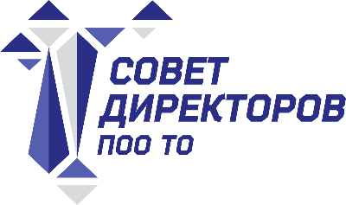

09.12.2022 г.
10.45 – трансфер до промышленной площадки Сибур, экскурсия
13.00 – заседание совета директоров на базе «Сибуринтех»

Заседание Совета директоров ПОО ТО
Дата и время проведения: 9 декабря 2022 года, с 13.00 ч. до 14.30 ч.
Место проведения: г. Тобольск, 10, территория БСИ-1, 4-й квартал
«Сибуринтех»
Приветственное слово представителя ООО «ЗапСибНефтехим»
Повестка:
- Новые подходы в подготовке медицинских и фармацевтических кадров в Тюменской области. Макарова Марина Михайловна, директор Государственного автономного профессионального образовательного учреждения Тюменской области «Тюменский медицинский колледж».
- План мероприятий Совета директоров ПОО ТО на 2023 год. Конев Сергей Геннадьевич, председатель Совета директоров профессиональных образовательных организаций Тюменской области, директор Государственного автономного профессионального образовательного учреждения Тюменской области «Ишимский многопрофильный техникум».
- План работы совета директоров профессиональных образовательных организаций Тюменской области на 2023 год. Конев Сергей Геннадьевич, председатель Совета директоров профессиональных образовательных организаций Тюменской области, директор Государственного автономного профессионального образовательного учреждения Тюменской области «Ишимский многопрофильный техникум».
4. Разное:
4.1 О включении в состав членов Совета директоров профессиональных образовательных организаций Тюменской области директора департамента образования и науки Тюменской области Горковец Дины Николаевны.

